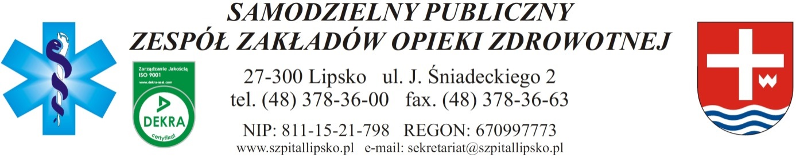
Lipsko dnia 03.03.2020 r.
Załącznik nr 6:
Znak Sprawy: ZP/02/2020
Identyfikator postepowania: b230014e-0f55-4451-8d26-5d5660be8518

